## 高中数学知识点大全—圆锥曲线

一、考点（限考）概要：  
    1、椭圆：  
      （1）轨迹定义：  
           ①定义一：在平面内到两定点的距离之和等于定长的点的轨迹是椭圆，两定点是焦点，两定点间距离是焦距，且定长2a大于焦距2c。用集合表示为：；  
           ②定义二：在平面内到定点的距离和它到一条定直线的距离之比是个常数e，那么这个点的轨迹叫做椭圆。其中定点叫焦点，定直线叫准线，常数e是离心率。  
              用集合表示为：；  
     （2）标准方程和性质：

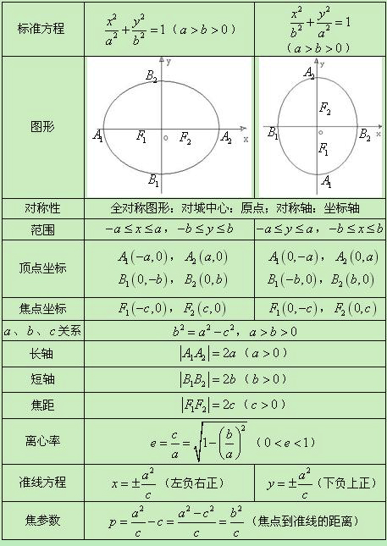

           注意：当没有明确焦点在个坐标轴上时，所求的标准方程应有两个。  
       （3）参数方程：（θ为参数）；  
     3、双曲线：  
       （1）轨迹定义：  
            ①定义一：在平面内到两定点的距离之差的绝对值等于定长的点的轨迹是双曲线，两定点是焦点，两定点间距离是焦距。用集合表示为：  
            ②定义二：到定点的距离和它到一条定直线的距离之比是个常数e，那么这个点的轨迹叫做双曲线。其中定点叫焦点，定直线叫准线，常数e是离心率。  
               用集合表示为：  
       （2）标准方程和性质：

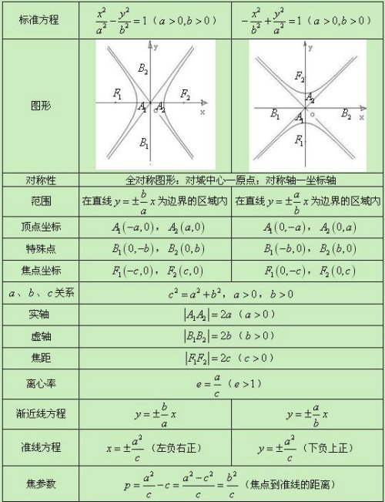

              注意：当没有明确焦点在个坐标轴上时，所求的标准方程应有两个。

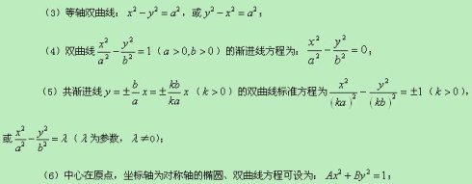

      4、抛物线：  
         （1）轨迹定义：在平面内到定点和定直线的距离相等的点的轨迹是抛物线，定点是焦点，定直线是准线，定点与定直线间的距离叫焦参数p。用集合表示为：  
        （2）标准方程和性质：

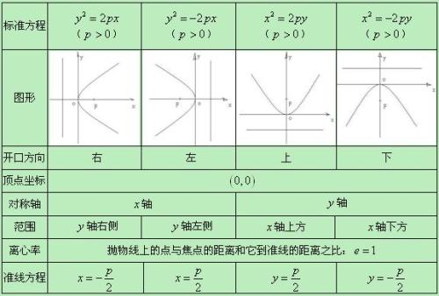

              ①焦点坐标的符号与方程符号一致，与准线方程的符号相反；  
              ②标准方程中一次项的字母与对称轴和准线方程的字母一致；  
              ③标准方程的顶点在原点，对称轴是坐标轴，有别于一元二次函数的图像；  
二、复习点睛：  
    1、平面解析几何的知识结构：  
               
    2、椭圆各参数间的关系请记熟 “六点六线，一个三角形”，即六点：四个顶点，两个焦点；六线：两条准线，长轴短轴，焦点线和垂线PQ；三角形：焦点三角形。则椭圆的各性质（除切线外）均可在这个图中找到。

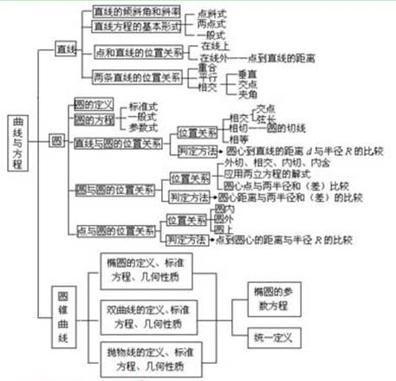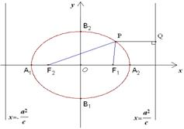

     3、椭圆形状与e的关系：当e→0，c→0，椭圆→圆，直至成为极限位置的圆，则认为圆是椭圆在e=0时的特例。当e→1，c→a椭圆变扁，直至成为极限位置的线段，此时也可认为是椭圆在e=1时的特例。  
     4、利用焦半径公式计算焦点弦长：若斜率为k的直线被圆锥曲线所截得的弦为AB，A、B两点的坐标分别为，则弦长

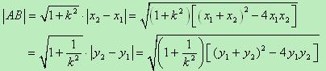

这里体现了解析几何“设而不求”的解题思想。  
     5、若过椭圆左（或右）焦点的焦点弦为AB，则；  
     6、结合下图熟记双曲线的：“四点八线，一个三角形”，即：四点：顶点和焦点；八线：实轴、虚轴、准线、渐进线、焦点弦、垂线PQ。三角形：焦点三角形。

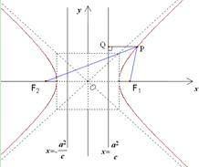

     7、双曲线形状与e的关系：，e越大，即渐近线的斜率的绝对值就越大，这时双曲线的形状就从扁狭逐渐变得开阔。由此可知，双曲线的离心率越大，它的开口就越阔。  
     8、双曲线的焦点到渐近线的距离为b。  
     9、共轭双曲线：以已知双曲线的实轴为虚轴，虚轴为实轴，这样得到的双曲线称为原双曲线的共轭双曲线。区别：三常数a、b、c中a、b不同（互换）c相同,它们共用一对渐近线。双曲线和它的共轭双曲线的焦点在同一圆上。确定双曲线的共轭双曲线的方法：将1变为－1。  
    10、过双曲线外一点P（x,y）的直线与双曲线只有一个公共点的情况如下：  
       （1）P点在两条渐近线之间且不含双曲线的区域内时，有两条与渐近线平行的直线和分别与双曲线两支相切的两条切线，共四条；  
       （2）P点在两条渐近线之间且包含双曲线的区域内时，有两条与渐近线平行的直线和只与双曲线一支相切的两条切线，共四条；  
       （3）P在两条渐近线上但非原点，只有两条：一条是与另一渐近线平行的直线，一条是切线；  
       （4）P为原点时不存在这样的直线；  
   11、结合图形熟记抛物线：“两点两线，一个直角梯形”，即：两点：顶点和焦点；两线：准线、焦点弦；梯形：直角梯形ABCD。



   12、对于抛物线上的点的坐标可设为，以简化计算；  
   13、抛物线的焦点弦（过焦点的弦）为AB，且 ，则有如下结论：  
         
   14、过抛物线外一点总有三条直线和抛物线有且只有一个公共点：两条切线和一条平行于对称轴的直线；  
   15、处理椭圆、双曲线、抛物线的弦中点问题常用代点相减法：即设 为曲线上不同的两点，是的中点，则可得到弦中点与两点间关系：

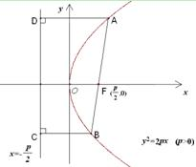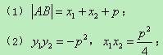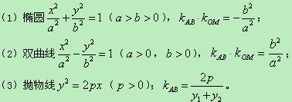

   16、当涉及到弦的中点时，通常有两种处理方法：一是韦达定理，即把直线方程代入曲线方程，消元后，用韦达定理求相关参数（即设而不求）；二是点差法，即设出交点坐标，然后把交点坐标代入曲线方程，两式相减后，再求相关参数。在利用点差法时，必须检验条件△＞0是否成立。

5、圆锥曲线：  
      （1）统一定义，三种圆锥曲线均可看成是这样的点集：，其中F为定点，d为点P到定直线的*l* 距离，， e为常数，如图。

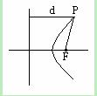

      （2）当0＜e＜1时，点P的轨迹是椭圆；当e＞1时，点P的轨迹是双曲线；当e=1时，点P的轨迹是抛物线。  
      （3）圆锥曲线的几何性质：几何性质是圆锥曲线内在的、固有的性质，不因为位置的改变而改变。  
           ①定性：焦点在与准线垂直的对称轴上  
             ⅰ椭圆及双曲线：中心为两焦点中点，两准线关于中心对称；  
             ⅱ椭圆及双曲线关于长轴、短轴或实轴、虚轴为轴对称，关于中心为中心对称；  
             ⅲ抛物线的对称轴是坐标轴，对称中心是原点。  
          ②定量：

     （4）圆锥曲线的标准方程及解析量（随坐标改变而变）  
          以焦点在x轴上的方程为例：

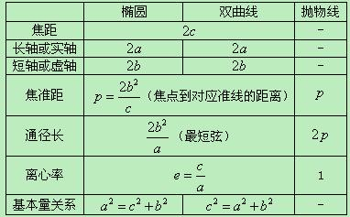

   6、曲线与方程：  
    （1）轨迹法求曲线方程的程序：  
         ①建立适当的坐标系；  
         ②设曲线上任一点（动点）M的坐标为(x,y)；  
         ③列出符合条件p(M)的方程f(x,y)=0；  
         ④化简方程f(x,y)=0为最简形式；  
         ⑤证明化简后的方程的解为坐标的点都在曲线上；  
   （2）曲线的交点：  
        由方程组确定，方程组有几组不同的实数解，两条曲线就有几个公共点；方程组没有实数解，两条曲线就没有公共点。

